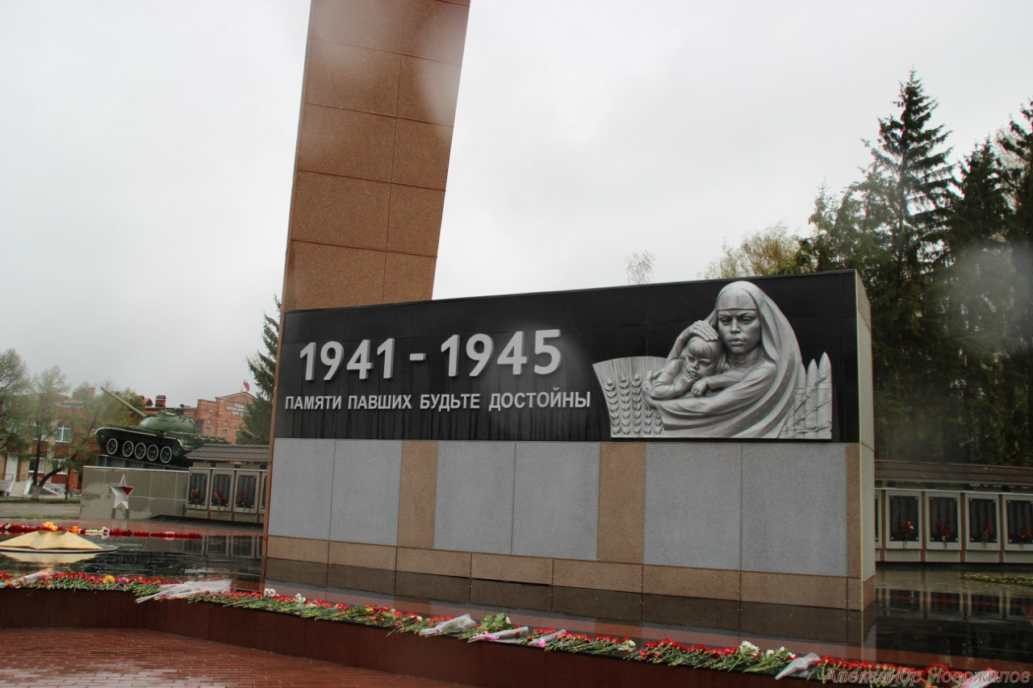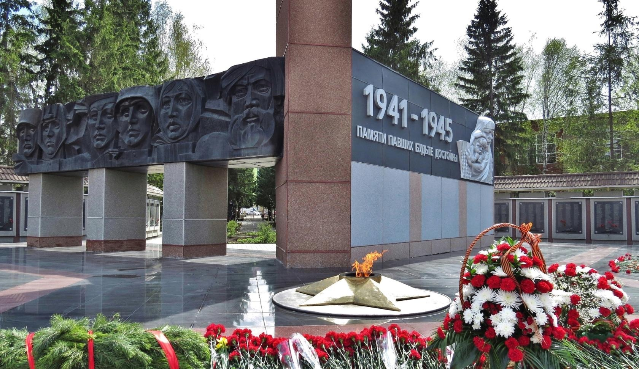

**За доблесть и мужество!**

Каждый год девятого мая тысячи людей выходят на улицы нашего города, чтобы поздравить ветеранов и почтить память павших в Великой Отечественной войне. День Победы стал праздником единства всех поколений бугульминцев. Знакомые и незнакомые люди обнимают друг друга, поздравляют с праздником и почтительно замирают перед ветеранами в орденах. Я с трепетом жду этого дня, когда мы с мамой пойдем на центральную площадь города и будем смотреть парад. А потом, обязательно подойдем к мемориалу Вечного Огня, найдем в списках фамилию

прадеда – Саушкина Николая, положим цветы, и мама снова начнет пересказывать мне воспоминания прабабушки Тани о военных годах Бугульмы.

Тогда, в сорок первом, из города на фронт уходили рабочие, хлеборобы,

врачи, учителя, юноши и девушки, только что закончившие школу. Бугульма

овдовела. В первый год войны, на смерть и в бессмертие ушёл мой прадедушка Николай.

Бугульминцы, оставшиеся в тылу, поклялись в верности Отчизне, в том, что сделают все, чтобы приблизить Победу над врагом. За один миг все мирные планы бугульминцев перемешала война. Люди на улицах перестали улыбаться. Казалось, даже воздух был пропитан зловещим запахом войны. Школы были отданы под госпитали, клубы приспособлены под штабы. Моя прабабушка вспоминала, как стремя малолетними детьми помогала выносить парты и книги из железнодорожной школы, в которой разместился военный госпиталь. Она говорила, что в городе не хватало воды, электричества, продуктов питания и всегда хотелось есть. Воду возили в бочках на лошадях, прежде всего, в госпитали и на предприятия. Жители города каждый день отстаивали очередь к единственному источнику воды – роднику в центре города. Воду носили в ведрах и выдавали строго по талонам.

В сорок четвертом, на бездыханный город обрушилась еще одна беда.

Небывалой силы ураган сносил крыши, валил деревья. Барак, в котором жила семья прабабушки Татьяны остался без кровли. На починку жилья не было ни досок, ни гвоздей. Просто чудом прабабушка и трое ее детей пережили войну и встретили известие о Победе.

Это произошло девятого мая тысяча девятьсот сорок пятого. Счастьем было осознавать, что не будет больше ни страха, ни холода, ни голода, дети пойдут в школу, люди смогут жить, а не умирать. В этот день горожане обнимались, смеялись, поздравляли друг друга и плакали... Очень многие плакали, ведь почти в каждой семье кто-то не дождался этого праздника.

Поэтому, мы –молодое поколение бугульминцев, клянемся, что

всегда будем помнить, какой ценой досталась Победа и красной строкой

впишем в летопись Бугульмы сердечную признательность нашим прадедам за доблесть и мужество!